**现代操作系统应用开发实验报告**

**学号：** 15331248 **班级 ：** 上午班

**姓名：**  潘承远 **实验名称：** Todos

1. **参考资料**

·**《Xaml基础教程》**：掌握Xaml的基本概念，学会界面布局控件的使用，掌握常用的Xaml的使用；

·**《Xaml基础教程》**：了解了图像的处理，对后面进行图像使用的时候提供了一个大概的思想；

·https://mva.microsoft.com/zh-cn/training-courses/-windows-phone-81--8375?l=VGutMc84_5200115888

这个网站提供了一些视频，让我了解了界面导航，数据绑定的概念，和一些常用的Xaml控件的使用，包括CheckBox、DatePicker、TimePicker、Image，掌握其 UI 布局和事件处理

·https://docs.microsoft.com/zh-cn/windows/uwp/files/quickstart-using-file-and-folder-pickers

这个网站让我掌握了怎么使用选取器打开文件或文件夹，这使得我能够完成Bonus的任务：“NewPage 点击Select按钮，能够在本地选择图片并显示”。

·https://docs.microsoft.com/zh-cn/windows/uwp/controls-and-patterns/date-picker

这个网站让我了解了DatePicker的使用，让我能够比较选择日期是否大于等于今天日期

·老师给的三个课件：大致了解Xaml，界面导航，界面UI设计。

1. **实验步骤**

·新建一个项目，根据题目要求，参考网上的视频教程以及demo进行UI的设计；

·根据自己找的资料学习了界面导航，实现了界面导航；

·实现“MainPage 对于每个Todo Item，只有当CheckBox被勾选了，横线Line才出现”。

·实现“NewPage 点击create按钮时，检查Title、Description是否为空，DueDate是否正确（是否大于等于当前日期）。”。检查Title、Description是否为空挺容易的，但是在判断DueDate是否正确（是否大于等于当前日期）时自己还是花了一些时间去了解DatePicker的用法。

·完成“弹出对话框，显示错误信息。”，弹出对话框的知识是我在微软开发人员官网学到的，官网提供了很多实例，于是自己能够很快做出检查错误弹出对话框的代码。要检查Title，Details是否为空以及选择的日期是否合理，检查三个控件要求考虑8种情况，但是当Title，Details不为空以及日期选择正确的情况不需要弹出对话框，所以有7种情况要弹出错误提示的对话框。

·完成“点击Cancel按钮时，检查Title、Description置为空，DueDate 置为当前日期。”，代码如下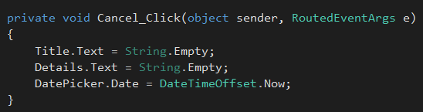

·完成Bonus，刚开始自己不知道怎么下手，但是在微软开发人员官网搜索到了相关的教程，也使得自己能够完成。

·进行了美化，添加了操作界面背景和程序初始化的图片。

1. **实验结果截图**

1.程序的初始屏幕

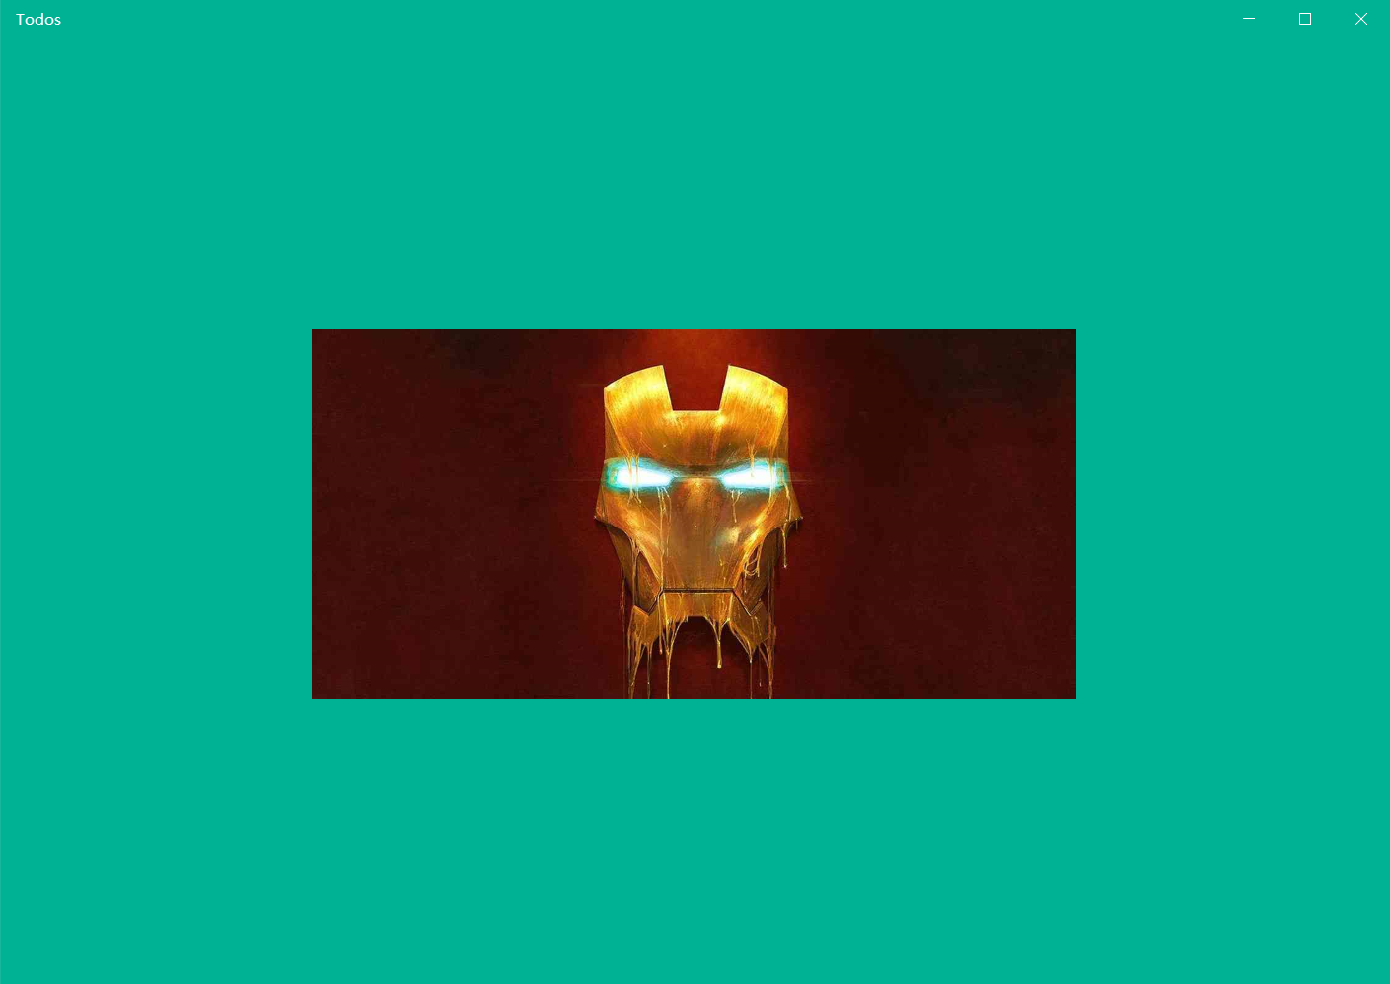

2.进入Todos，没有勾选CheckBox的时候Line不出现

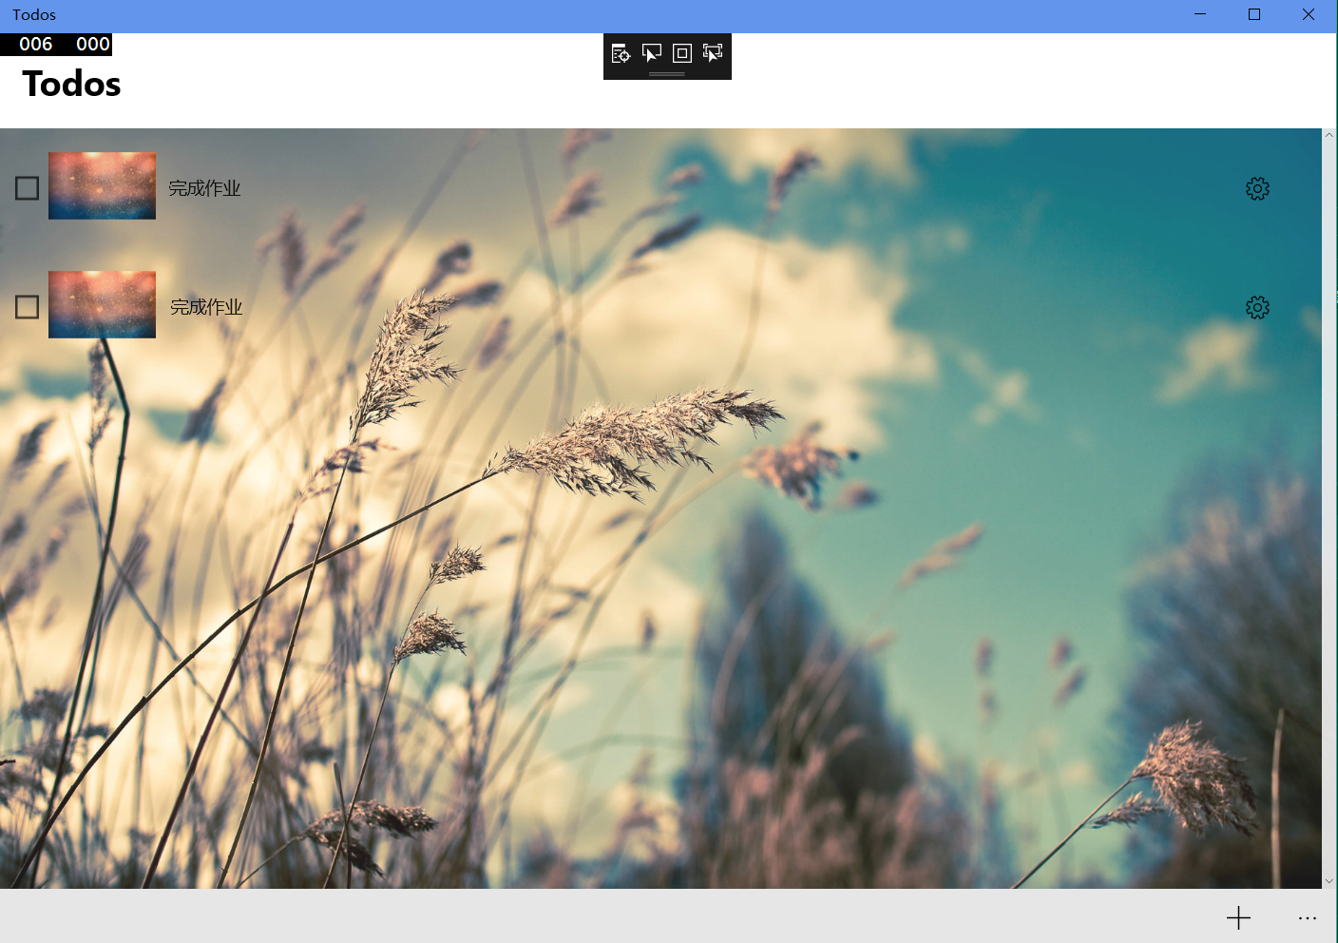

3. 勾选CheckBox的时候Line出现

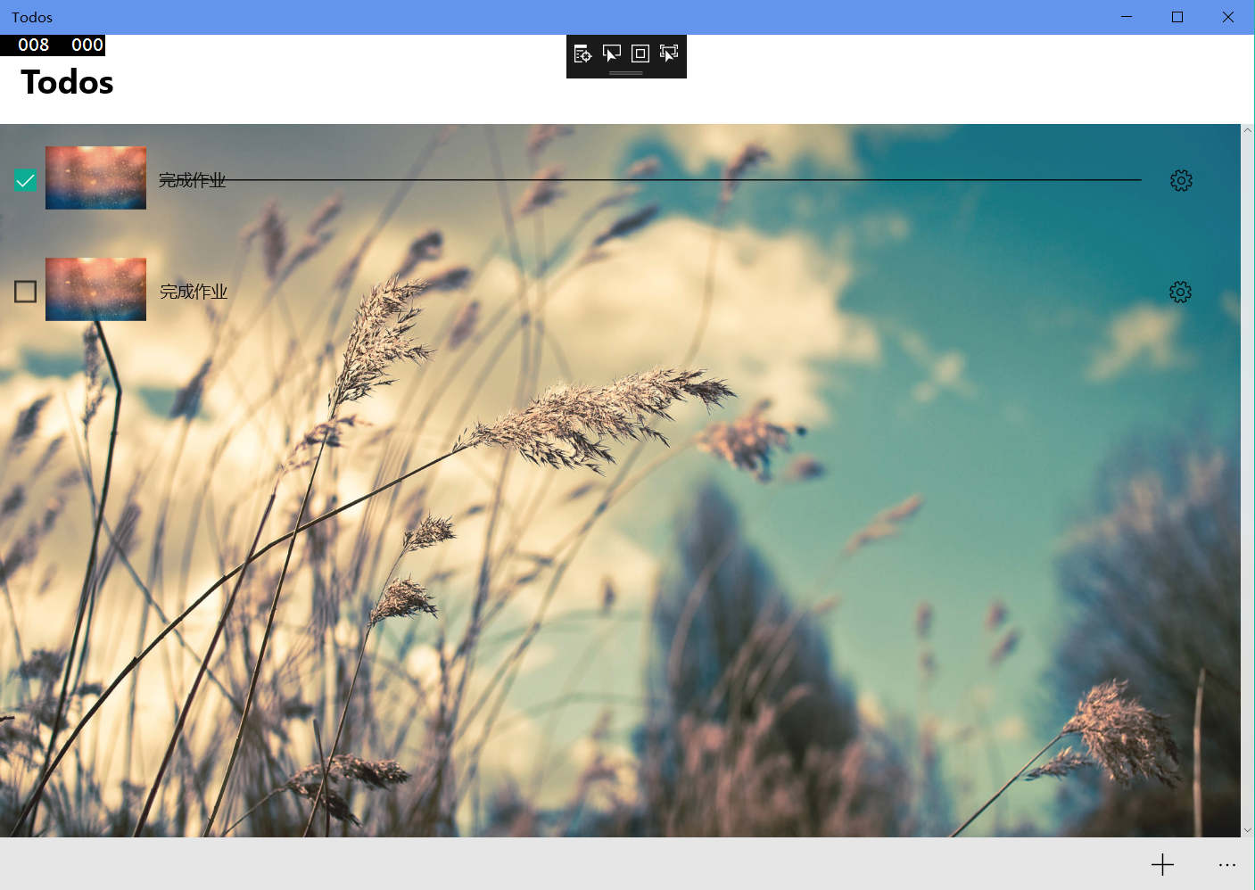

4.点击“+“，进入NewPage

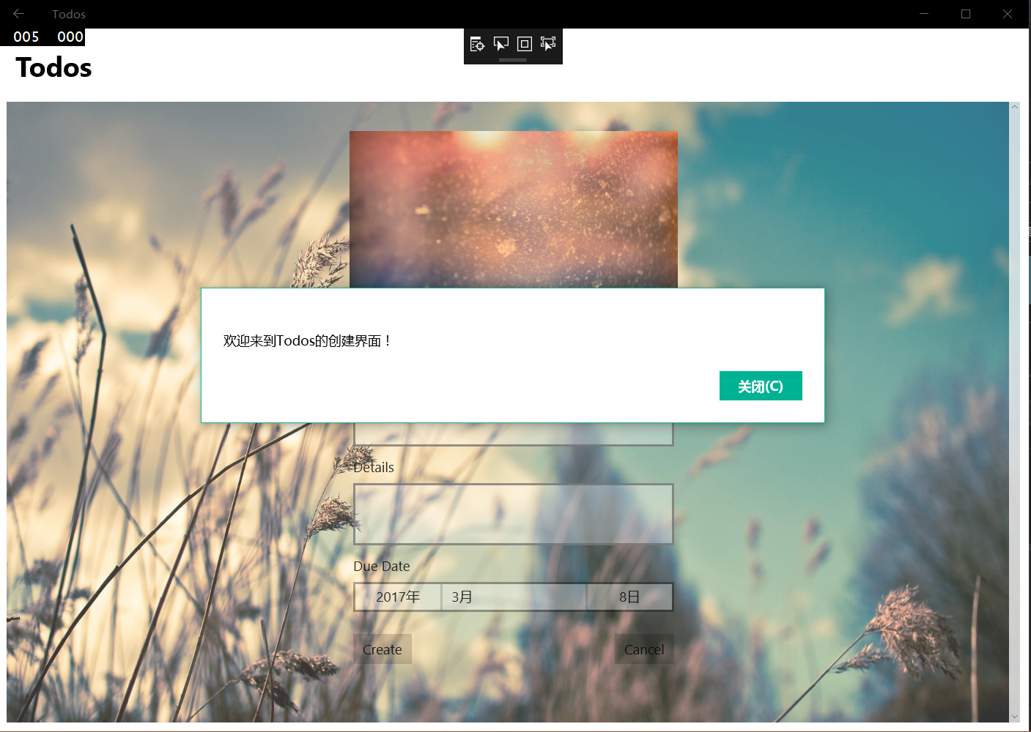

5.Title、Details为空，日期正确

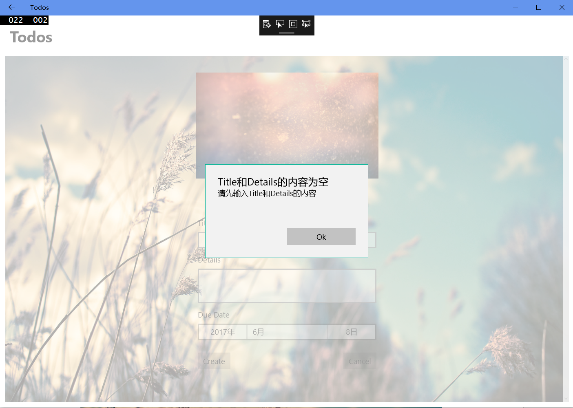

6. Title、Details为空，日期不正确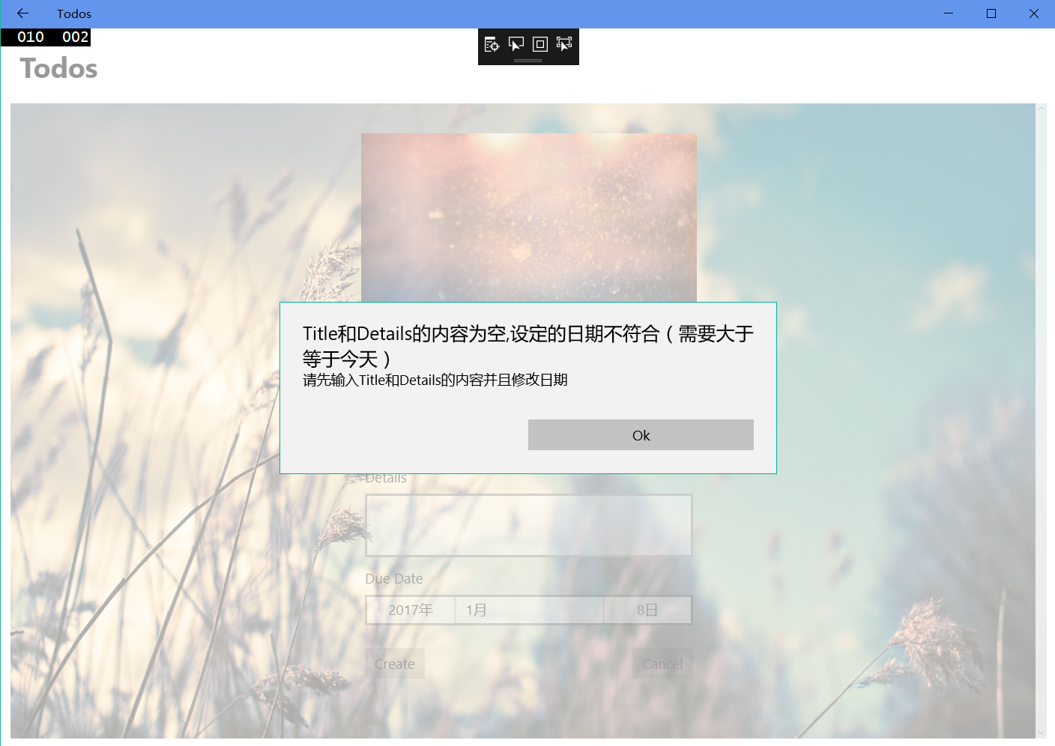

7. Title不为空，Details为空，日期不正确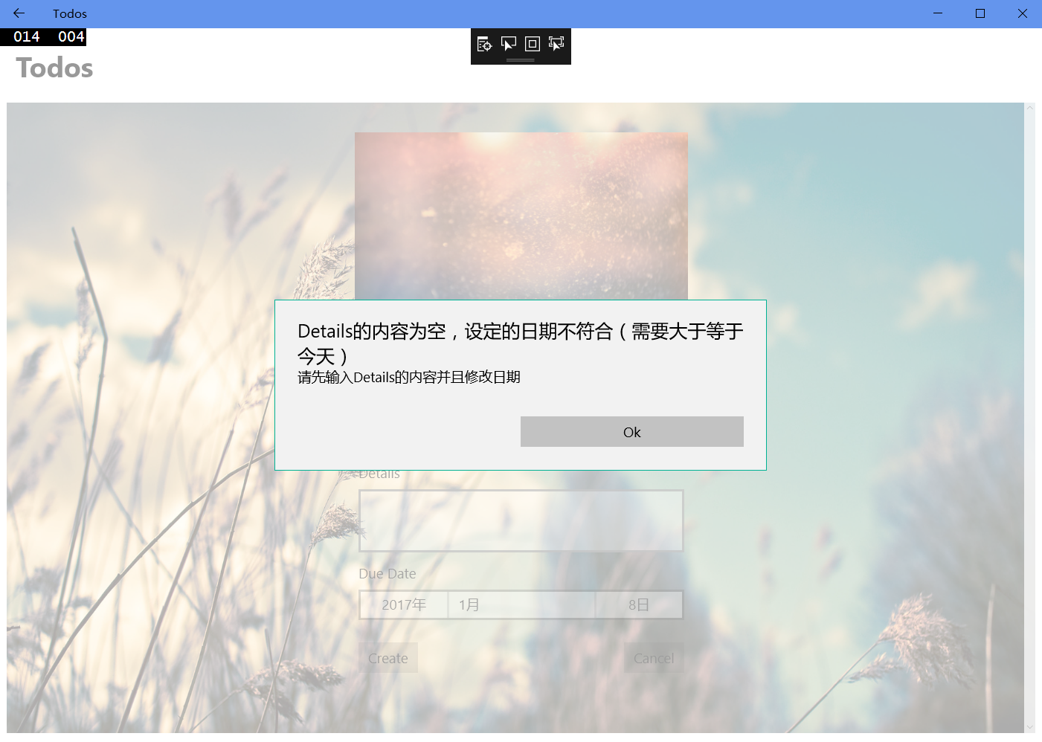

8. Title不为空，Details为空，日期正确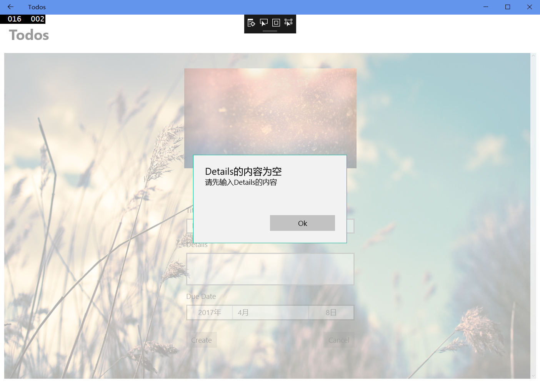

9. Title为空，Details不为空，日期正确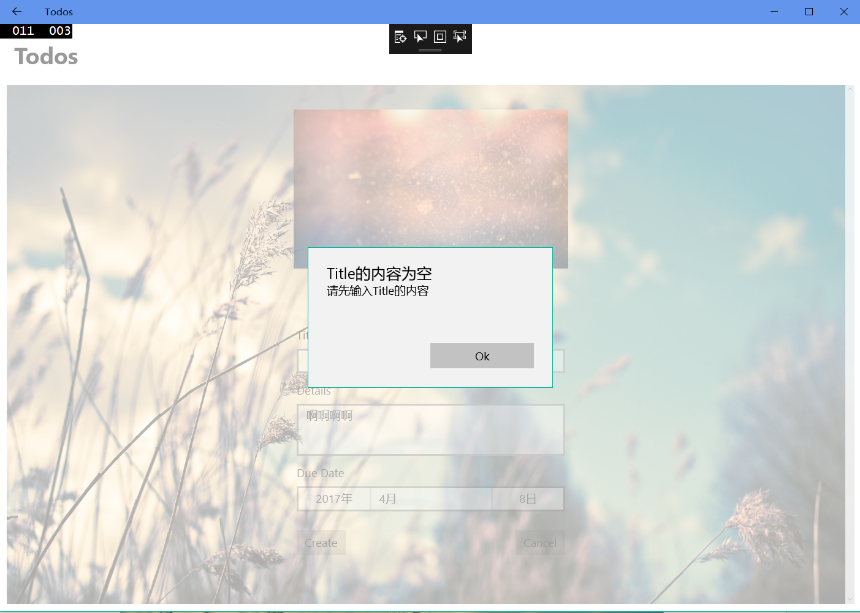

10. Title为空，Details不为空，日期不正确

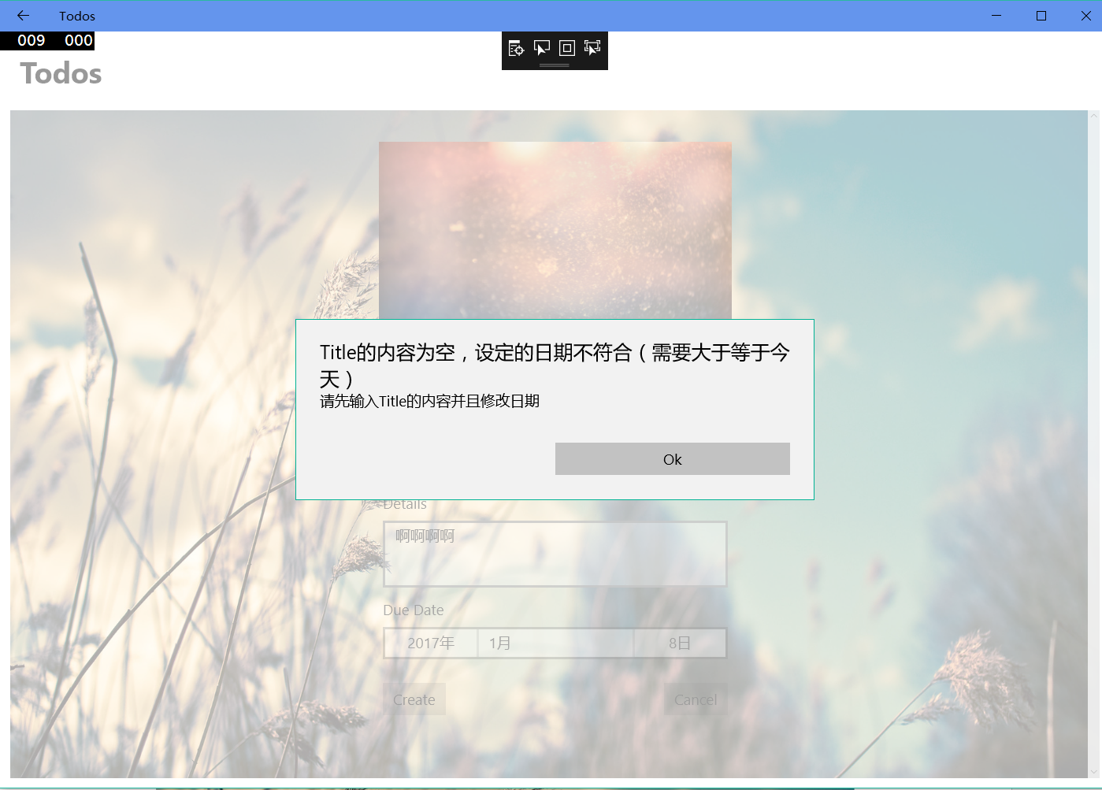

11. Title不为空，Details不为空，日期不正确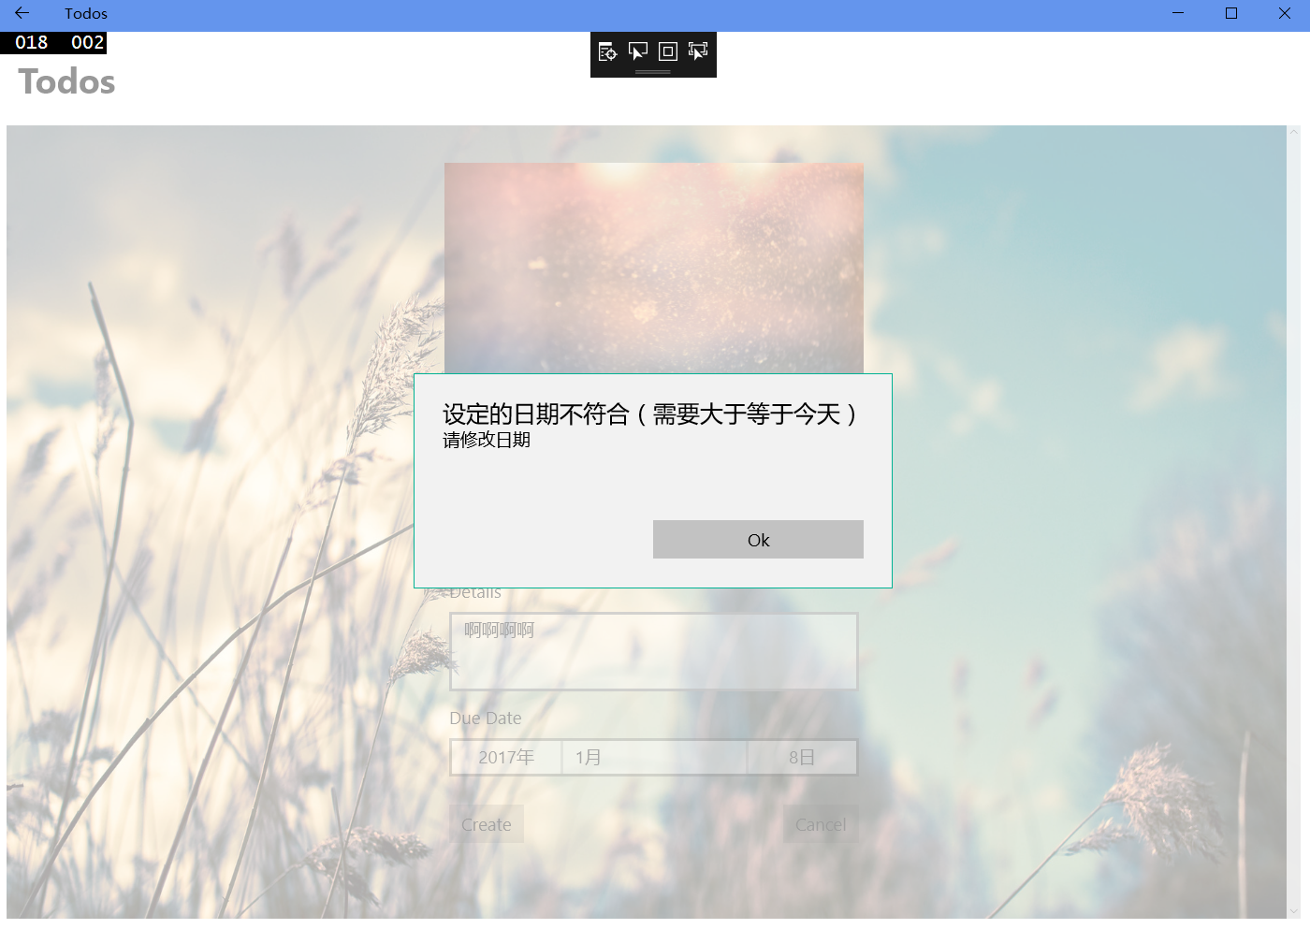

12.从本地图库选取图片

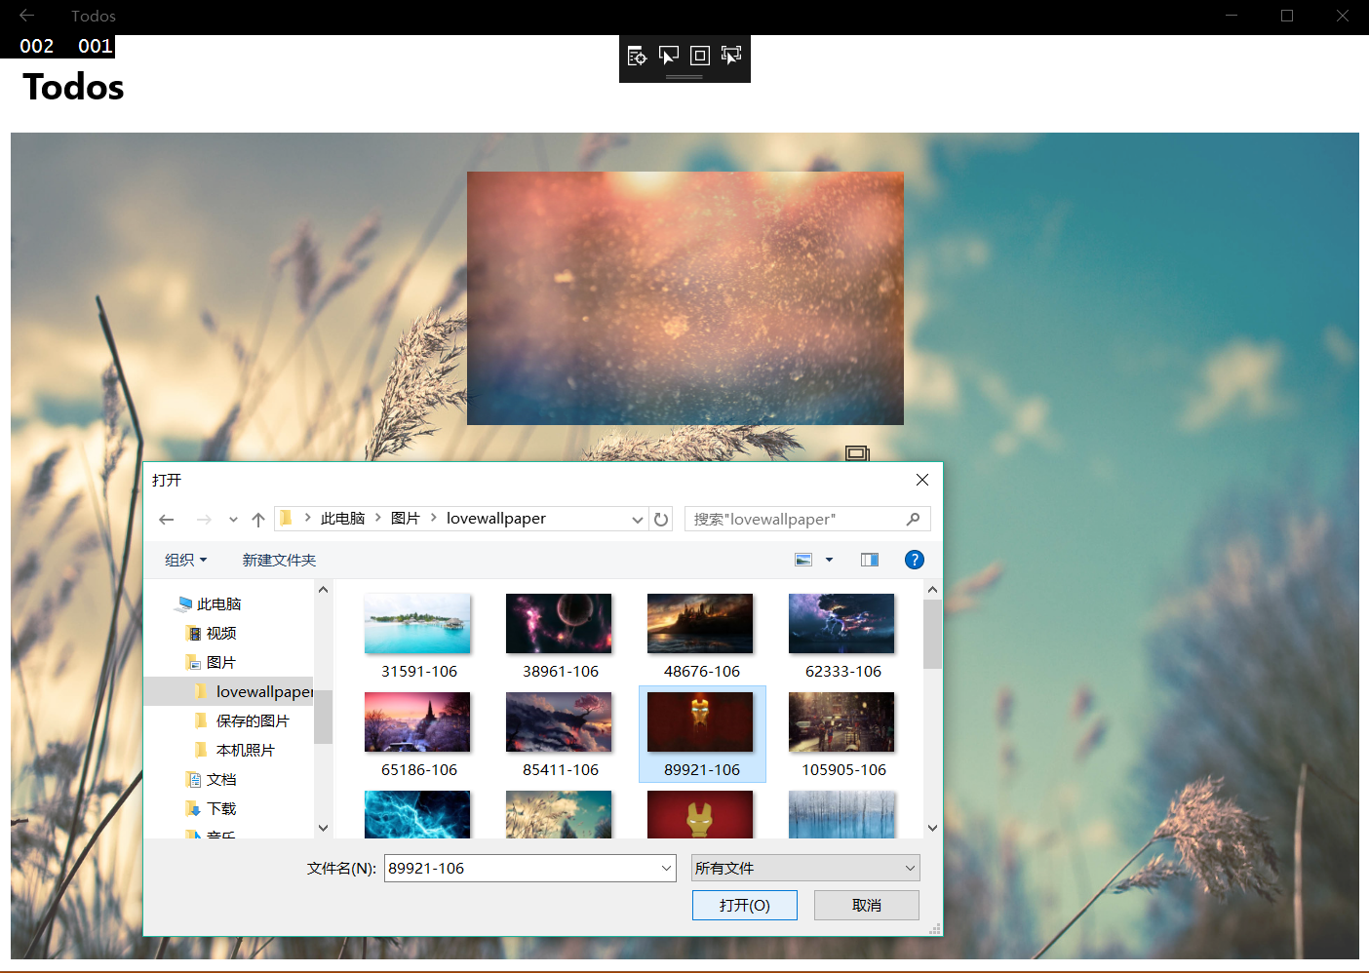

13.在Image中将选中的图片显示出来

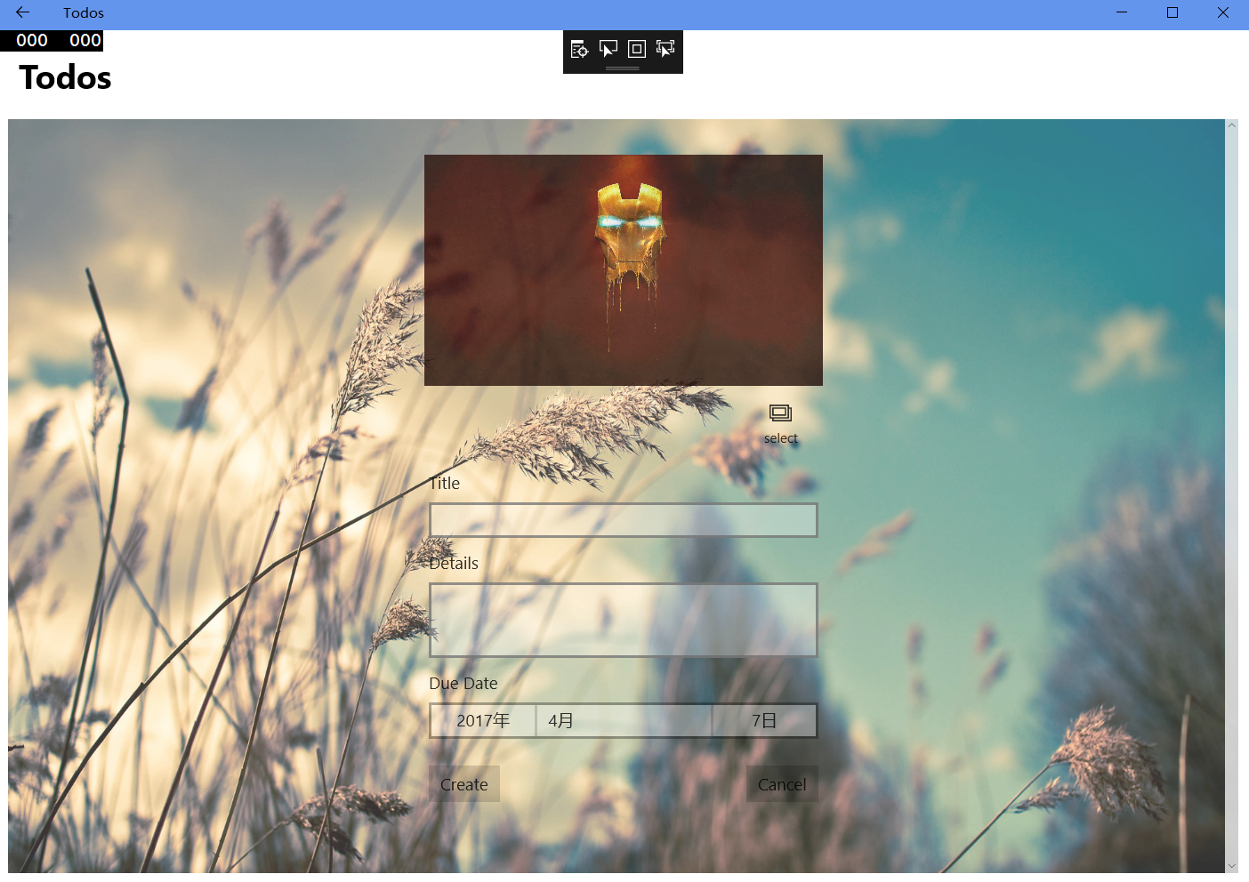

14.在Title、Details上输出数据，然后点击Cancel按钮，Title、Details置空，并且日期显示为当前日期

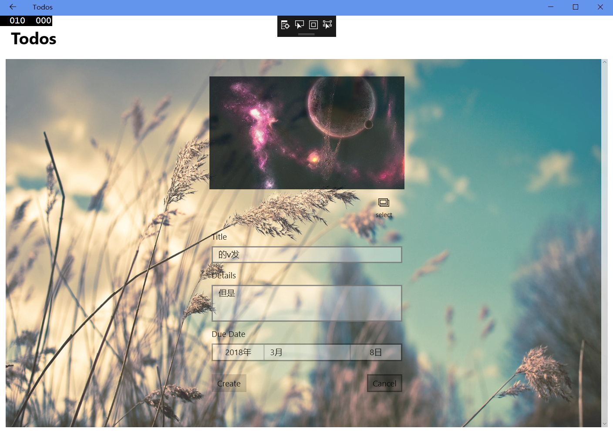

点击Cancel按钮，Title、Details置空，并且日期显示为当前日期

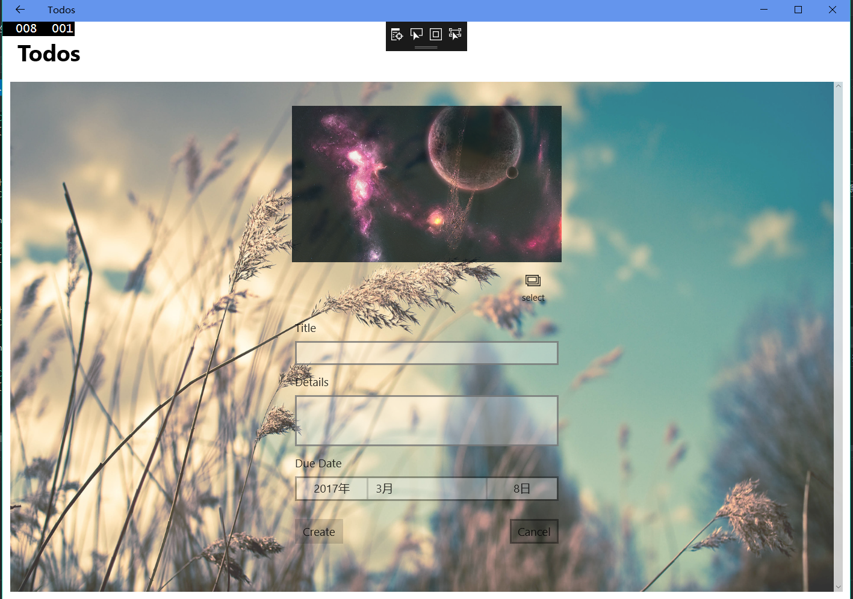

15.将要点击返回键，返回键变绿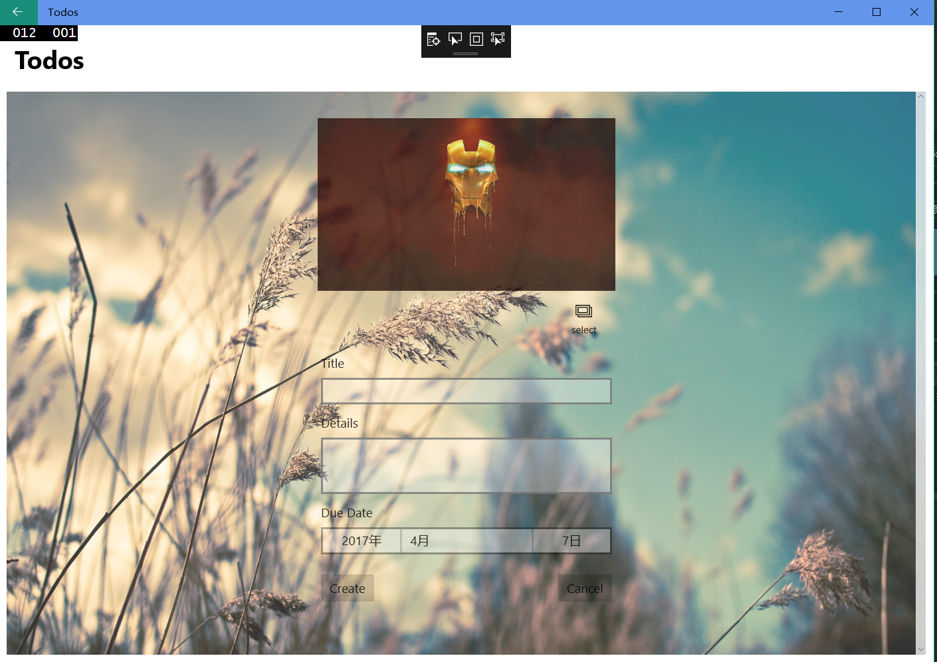

16.返回到MainPage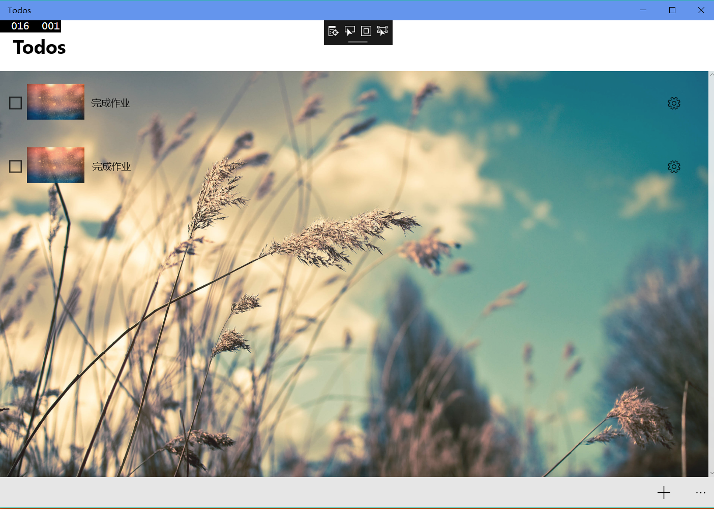

1. **实验过程遇到的问题**



num等于1时代表DatePicker选择的时间是符合要求的，num等于0时代表DatePicker选择的时间是不符合要求的，但是我发现一个问题，就是如果我创建新的待办事项的时候，如果选择当天的日期就会提示我日期选择错误，不管在什么情况下，只有选择明天及以后的日期才正确。我检查了自己的代码很多遍，觉得自己没有逻辑错误，但是为了实现题目要求的“能在当天创办Todos”，于是我把代码修改成了下面的代码



这样完成了题目要求，使得能够选择当天的日期



实现“MainPage 对于每个Todo Item，只有当CheckBox被勾选了，横线Line才出现”。这是我花时间较多的一个阶段，我首先想到的是老师在课上提到的数据绑定，但是自己看了《Xaml基础教程》觉得讲到的数据绑定很模糊，不是很详细，于是自己在网上搜了很多有关数据绑定的知识，但是又由于自己对CheckBox控件和Line控件不是很了解，又在网上搜了很多资料。这导致自己头脑混乱，不知道无从下手。最后我想到上一周写到的Button控件，点击Button控件就能在TextBlock中让每一种动物说话，这让我恍然大悟，是我之前的思路偏了，于是我在对CheckBox添加了“Click="CheckBox1_bit"”代码，并在MainPage.xaml.cs添加了下面的代码

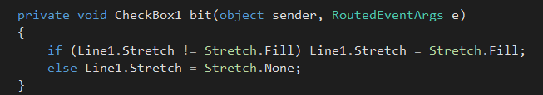

这样我就能实现题目的要求了。

1. **思考与总结**

在做题目的过程中学到了很多东西，但是我个人认为有一些时间是可以节约下来的，例如老师和TA可以事先给出本次作业要接触到的一些新的控件的用法，就是简单的说明一下新控件的重要属性和常用的方法，这样我们可以省下一点时间。因为这次作业遇到了很多新的控件，花在网上查询相关控件的知识的时间太多，有时候还找不到。但是总的来说我们还是学到了很多知识，谢谢！